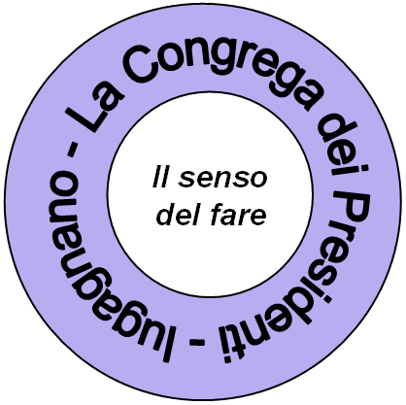
Domenica 4 ottobre 2015
“Una giornata insieme con la Congrega”
al fine di valorizzare le Associazioni e gli Artisti del nostro Comune è stata programmata la tradizionale “Giornata d’Autunno insieme” che quest’anno avrà luogo a Lugagnano, presso il Ristorante- Pizzeria “La Perla”
(dal Gaggio)

Il programma prevede:
- Pranzo della tradizione (costo € 25,00)
- Presentazione (tra una portata e l’altra) della storia e attività delle seguenti Associazioni:
- Associazione Nazionale Bersaglieri, Gruppo Val d’Arda
(valori che si mantengono da 180 anni)
- A.S.D Lugagnano off Road
(che quest’anno festeggia 25 di attività…piena di successi e di valori)
- Nell’occasione si darà spazio alla presentazione del giovane Artista lugagnanese
Giulio Biasini, in arte “hop”

Sarà ancora una bella occasione per approfondire le conoscenze personali e in modo esauriente l’attività delle nostre Associazioni.
________________________________________________________________________________
I progetti che abbiamo condiviso sono impegnativi e ci coinvolgeranno per i prossimi anni;
facciamo affidamento sul vostro sostegno e la partecipazione attiva

e allora, tutti insieme….
ad applaudire i nostri ragazzi, sabato 26 settembre
e per regalarci una bella giornata,
domenica 4 ottobre, insieme ai volontari delle nostre Associazione ed ai nostri Artisti

per il pranzo di domenica 4 ottobre, segnalare l’adesione a:
- Edicola Rigolli
- Alimentari Vittoria (Stefania)
entro il 28 settembre

